不同OS版本下开启IPv6操作说明
Win7系统
1、首先点击电脑左下角开始标识，打开控制面板
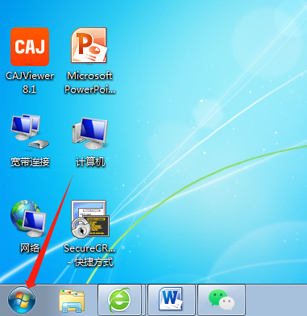
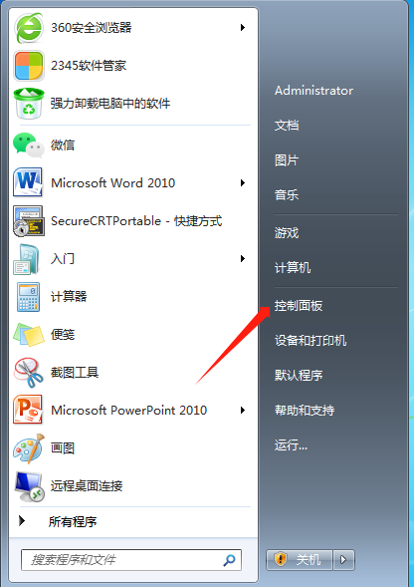
2、点击网络和Internet。
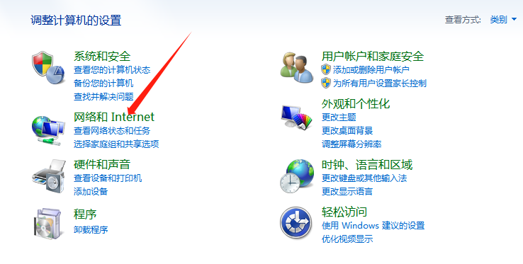
3、点击网络和共享中心。
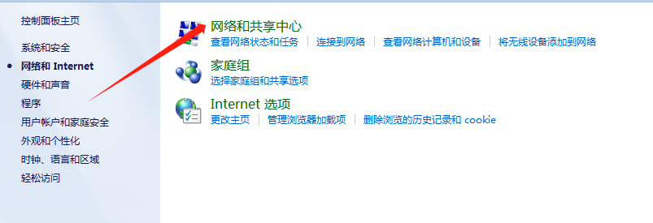

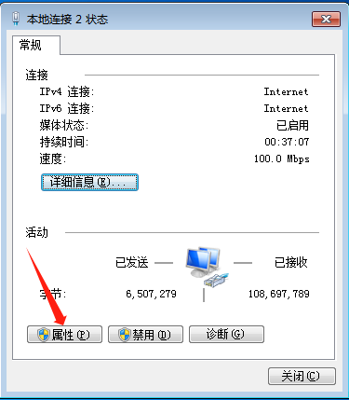
4、点击本地连接,点击属性。
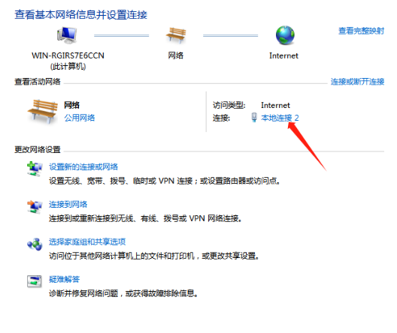

5、选择Internet协议版本6，选择属性
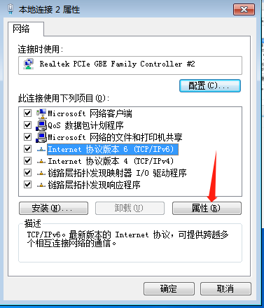
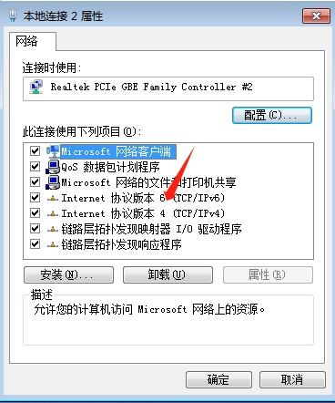

7、自动获取IPv6地址，点击确定。
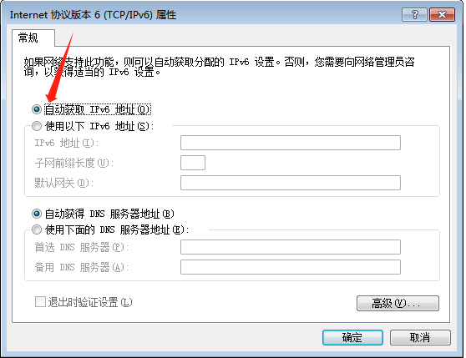
Win10系统
1、右击电脑右下角网络连接图标，选择打开“网络和Internet”设置。


- 在弹出的设置窗口中选择“更改适配器选项”
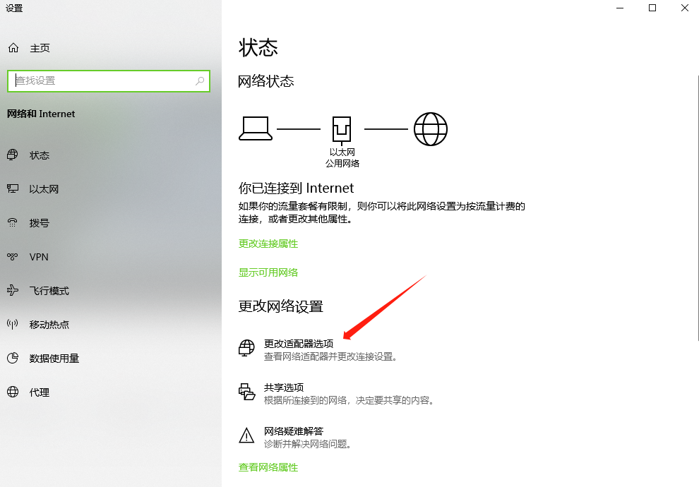
- 在本地连接选项中右键属性，双击Internet协议版本6，选择自动获取地址。
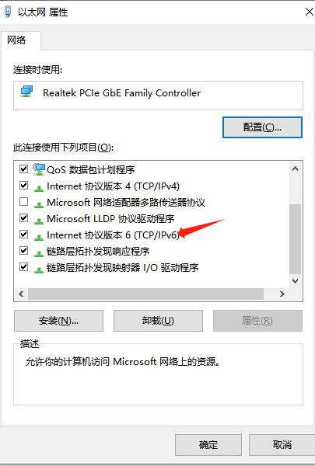
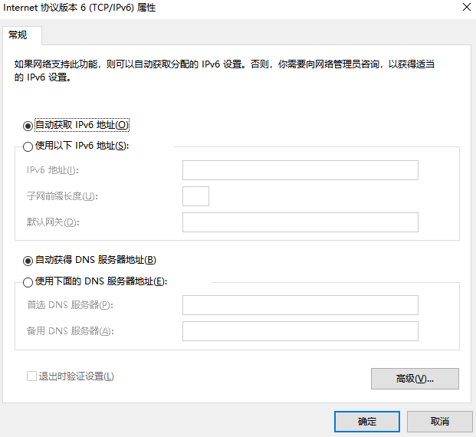

Win11系统
1、打开设置，选择网络和Internet
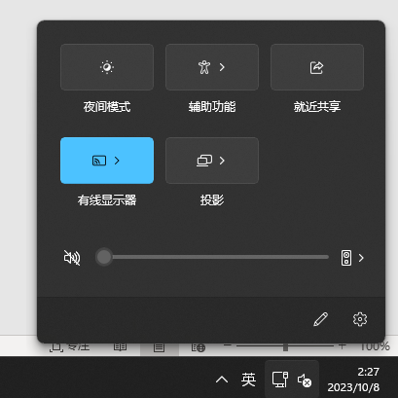
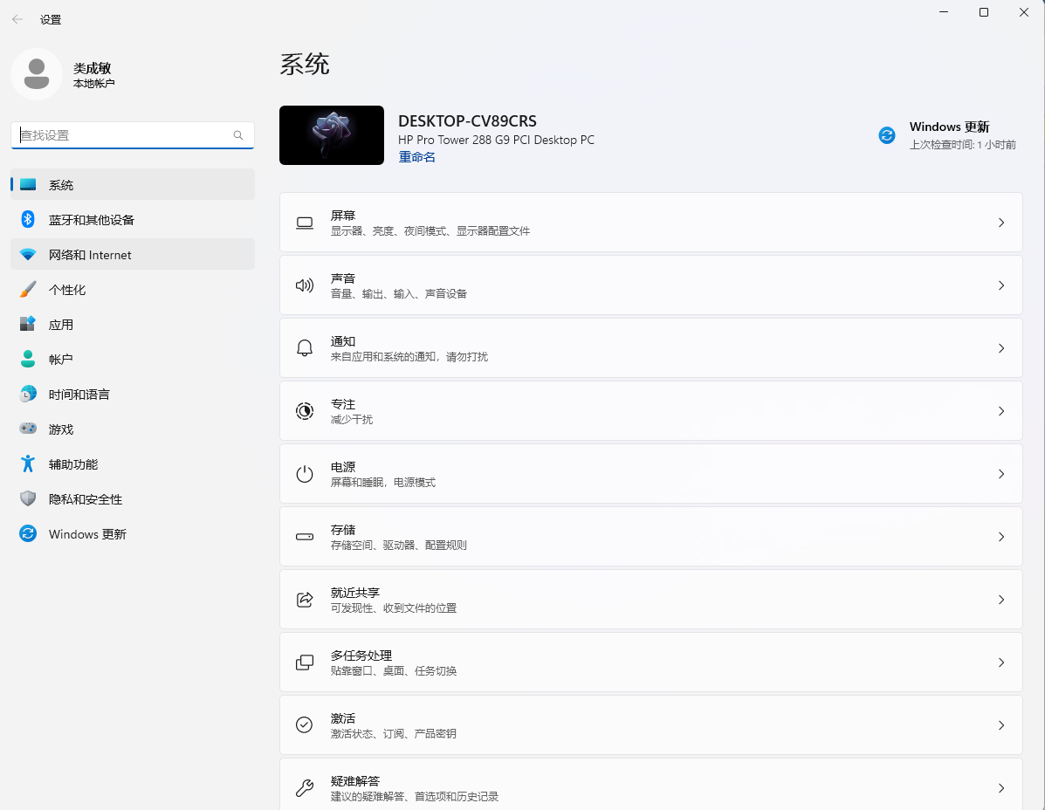

2、在弹出的页面中，选择高级网络设置
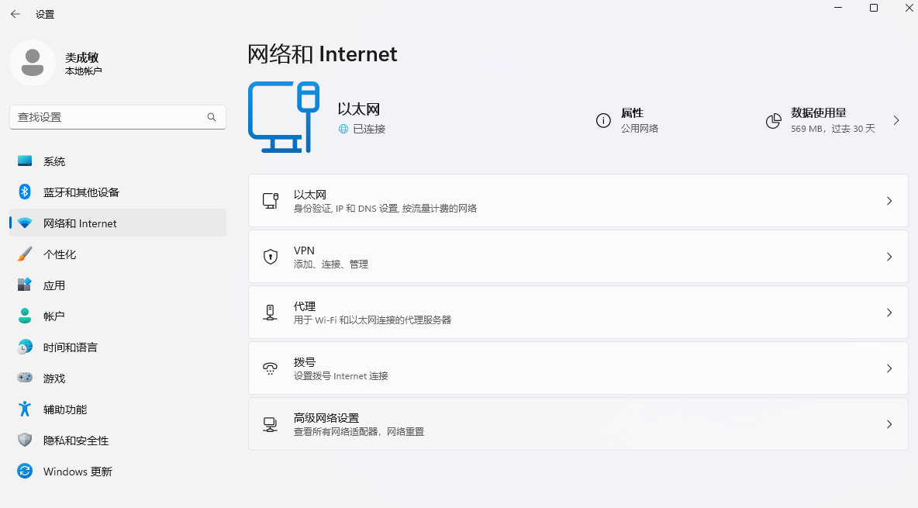

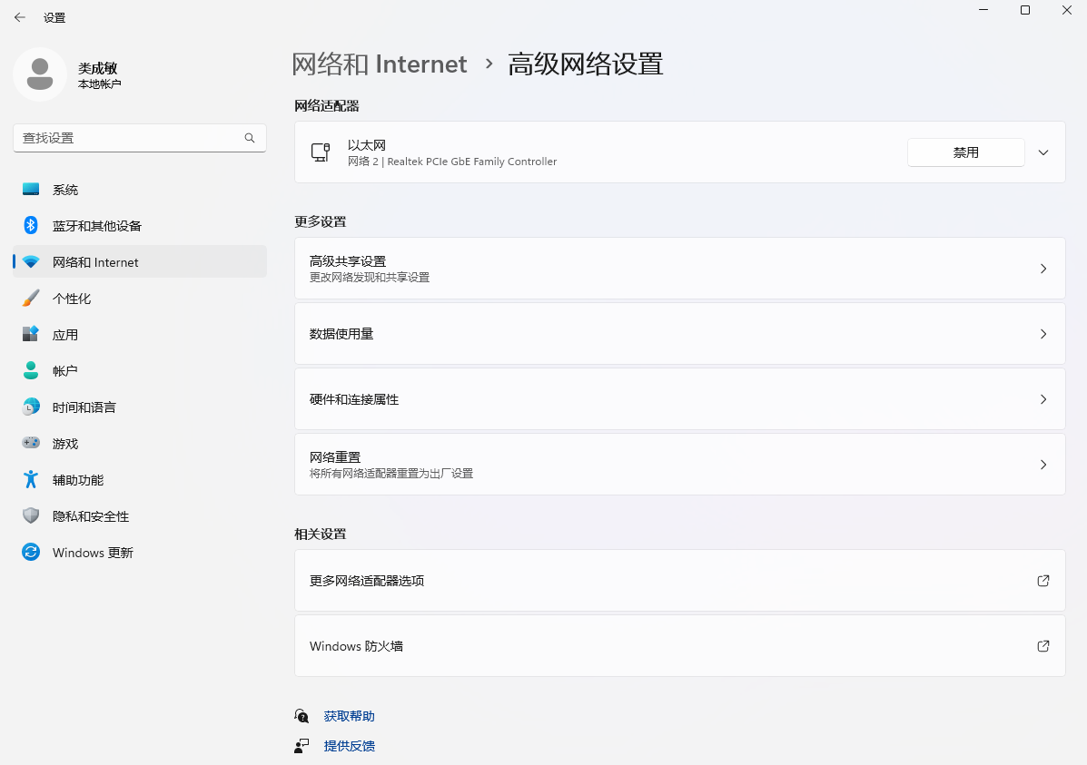
3、选择更多网络适配器选项

4、进入页面，选择以太网网络,右键选择属性
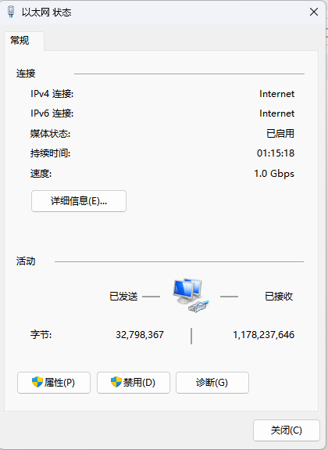
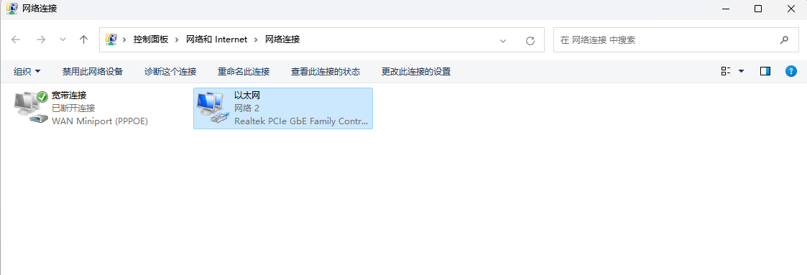

- 找到Internet协议版本6（TCP/IPv6）,双击进入，选择自动获取即可。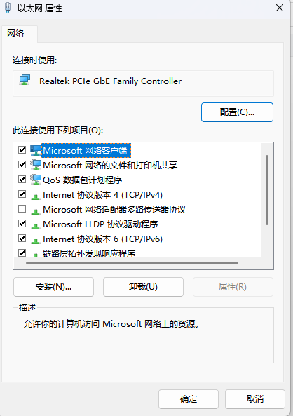
Windows XP
打开“控制面板”的“网络连接”项，选择“本地连接”—“属性”，点击“安装”按钮，选择“协议”，添加“Microsoft TCP/IP版本6”即可。安装步骤如下。

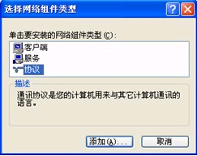
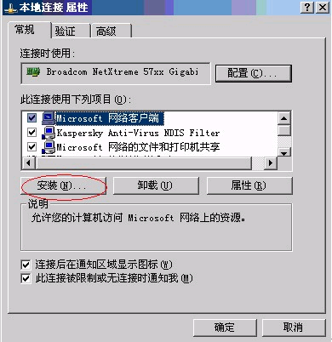
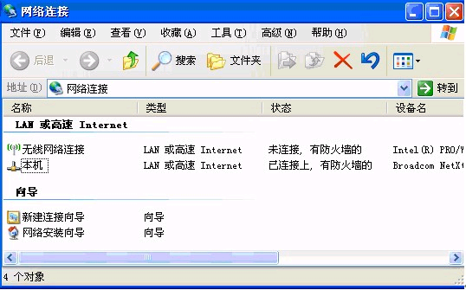
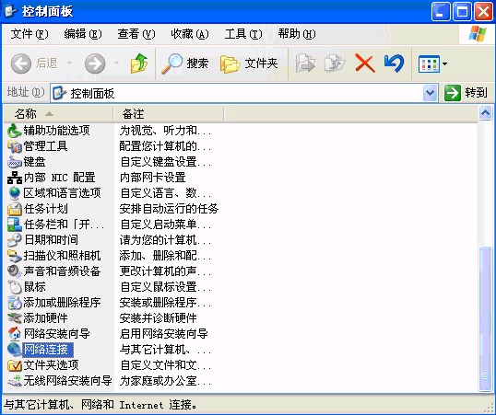

选择安装“Microsoft TCP/IP版本6”协议，点击“确定”按钮。
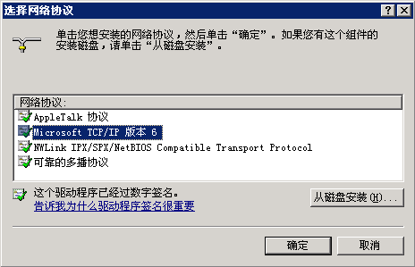

苹果 Mac OS

1、选取苹果菜单 >“系统偏好设置”，然后点按“网络”。
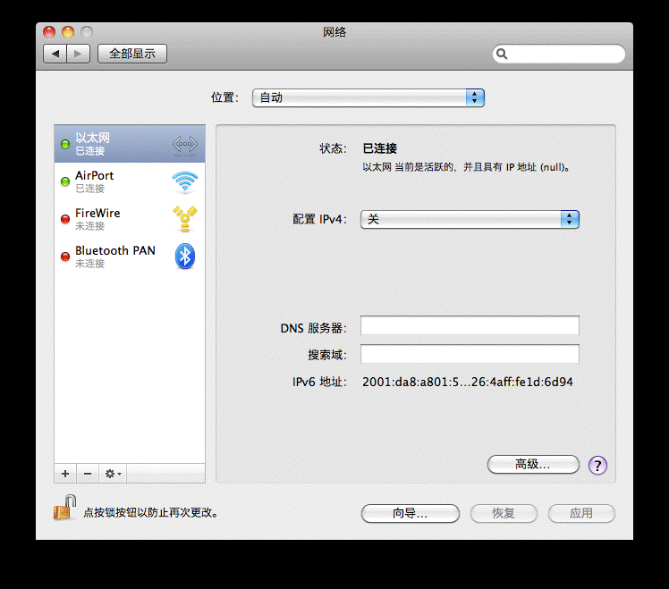
2、选择您想要和 IPv6 配合使用的网络服务，例如以太网或 AirPort。
3、点按“高级”，然后点按 TCP/IP。
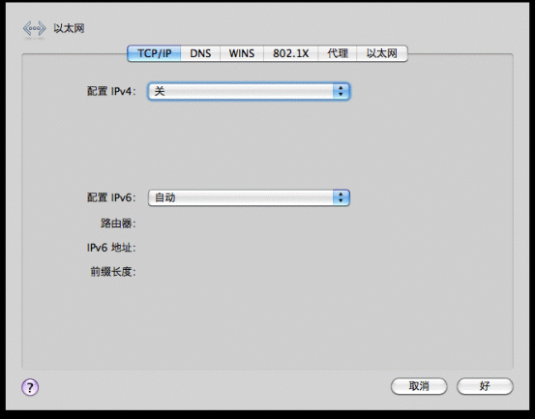
4、从“配置 IPv6”弹出式菜单中选取“自动”。

